Unité 2
ROMAN-PHOTO | Leçon 2A

1 |  | Vrai ou faux? Indicate whether these statements are vrai or faux. Correct the false statements.

 | 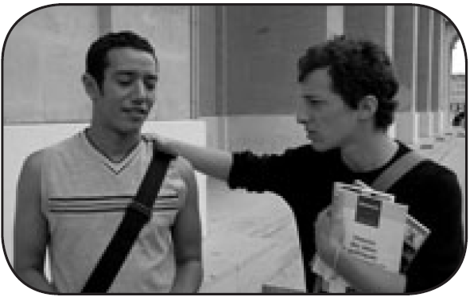 | 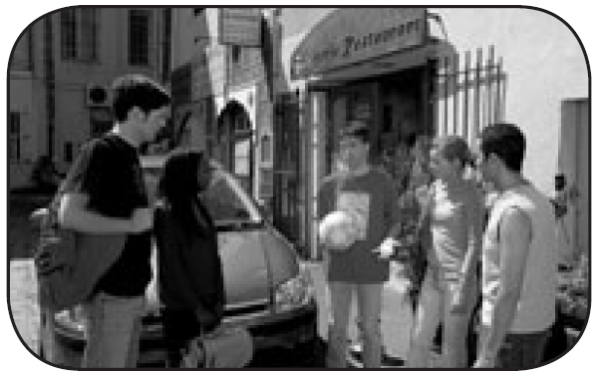

 |  |  | Vrai | Faux
1. |  | Rachid aime bien le professeur de sciences po. | ______ | ______
2. |  | David et Rachid partagent un appartement. | ______ | ______
3. |  | Sandrine n’aime pas les classiques de la littérature française. | ______ | ______
4. |  | Pour Stéphane, les études, c’est le désastre. | ______ | ______
5. |  | Madame Richard donne beaucoup de devoirs. | ______ | ______

ROMAN-PHOTO | Leçon 2B

1 |  | Expliquez Using what you remember from Roman-photo and at least six words or expressions from  the list, briefly explain Stéphane’s problem.

 | aimer | avoir envie de | avoir peur de | bac | cours | difficile
 | étudier | examen | français | maths | passer | professeur

